# Диплом

## лауреата II степени

настоящий диплом подтверждает, что

Жуков Денис

КОУ «АШДС 292» СП 3

Омск

является призером

#### Всероссийского творческого конкурса для детей с ОВЗ "День Великой Победы", посвященного Дню Победы в Великой Отечественной Войне 1941-1945 гг.

в номинации: "Декоративно-прикладное творчество".

Название работы: "Победа".

Возрастная категория участников: дети от 5 до 7 лет Руководитель: Луканина Людмила Григорьевна

2021-2022 учебный год

Организатор мероприятий сайт "Новое Достижение"

https://NEWGI.RU

Председатель организационного комитета к.п.н.

Т.Б.Велекжанина

14.05.2022

г. Москва

ДП-0 № 121922

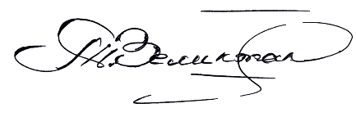

Свидетельство СМИ: ЭЛ № ФС 77-62416

# Диплом

## куратора

настоящий диплом подтверждает, что

Луканина Людмила Григорьевна

воспитатель

КОУ «АШДС 292» СП 3

Омск

подготовил (а) призера

#### Всероссийского творческого конкурса для детей с ОВЗ "День Великой Победы", посвященного Дню Победы в Великой Отечественной Войне 1941-1945 гг.

в номинации: "Декоративно-прикладное творчество".

Название работы: "Победа".

Возрастная категория участников: дети от 5 до 7 лет

2021-2022 учебный год

Организатор мероприятий сайт "Новое Достижение"

https://NEWGI.RU

Председатель организационного комитета к.п.н.

Т.Б.Велекжанина

14.05.2022

г. Москва

ДП-0 № 121922

